Название : Брелок "Унтаечки"

- Инструменты и материалы:
- Сукно белое;
- Бисер; черный, белый, голубой, желтый, синий, зеленый;
- Стеклярус: красный, желтый;
- Бусинки: черный, зеленый, малиновый;
- Пайетки 2 шт.
- Ножницы;
- Гелиевая ручка для нанесения контура;
- Нитки белые;
- Готовые шаблоны;
Скрепка для кулона.
- По готовому шаблону выкроить детали изделия: унтайки 2 детали, верхняя часть унтайки 2 детали, подошва 2 детали, кулон 2 детали. | 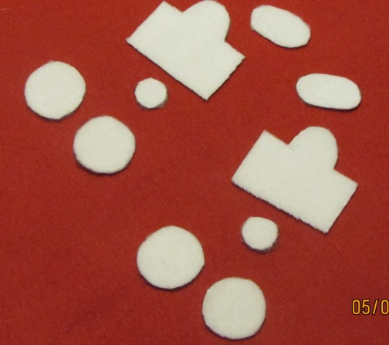
- Верхний и нижний край унтайки вышить орнаментом «Эрэн» (чередование).  - Второй ряд верхнего края вышить красным бисером, второй ряд нижнего края вышить голубым бисером. | 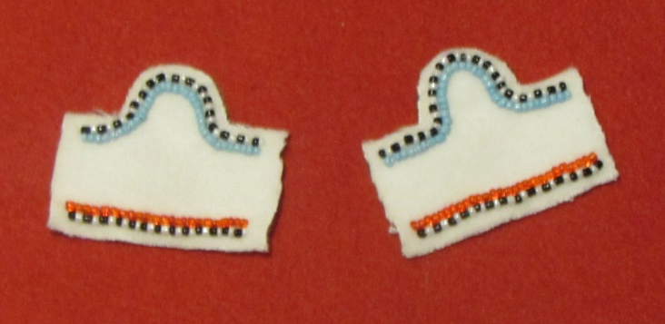
- Поперек изделия вышить полоски, используя  в центре орнамент «Эрэн», по бокам вышить полоски из синего и красного цветов. | 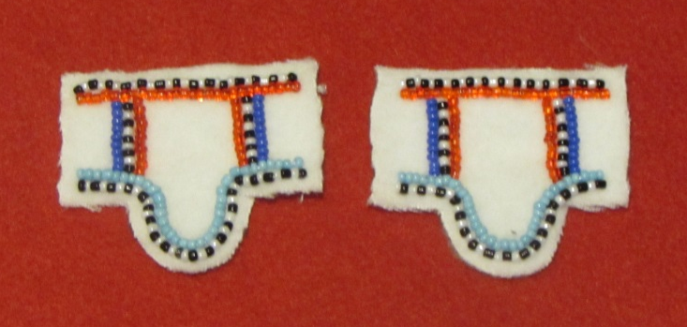
- Центр изделия оформляем орнаментом «Розетка», используем желтый и голубой цвет. В носочную часть пришиваем пайетки. | 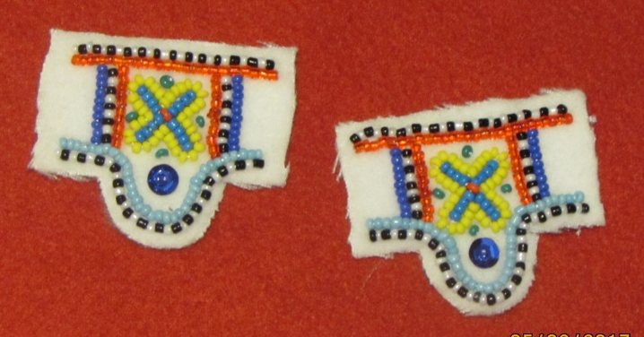
- Заднюю часть унтаек соединяем потайным швом. | 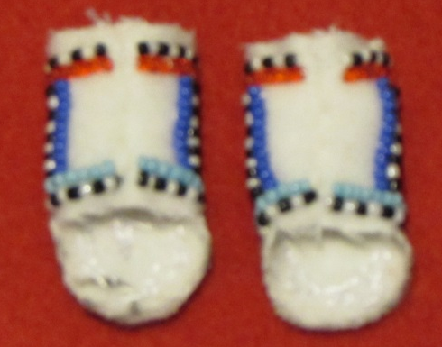
- Чтобы закрыть зазоры, используем те же цвета бисера, т.е. черный, белый, голубой, красный стеклярус. | 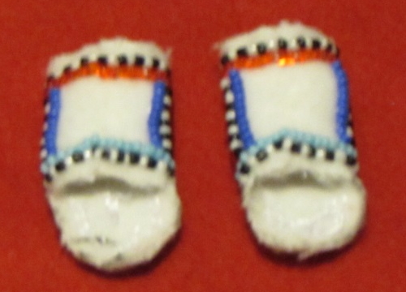
- Для кулона вырезать два круга диаметром 4 см, вышиваем орнаментом «Мосоннута»-рожки (основание рога), вышиваем черным, белым, синим, желтым, зеленым бисером. Для верней части унтаек так же используем два круга диаметром 1,5 см. В центр круга закрепляем бусинку черного цвета, вышиваем голубым и красным бисером. | 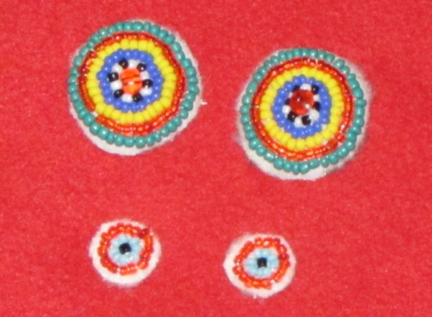
- На одну из кулонов пришиваем скрепку с изнаночной стороны. | 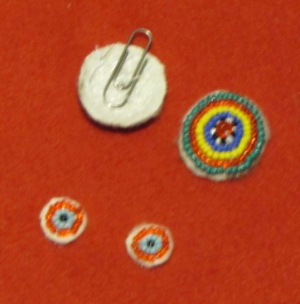
- Пришиваем подошвы и верхние части унтаек швом «Через край». Не отрывая нитку, продолжаем по окружности обметывать изделие бисером, набирая на нитку три стекляруса желтого цвета. | 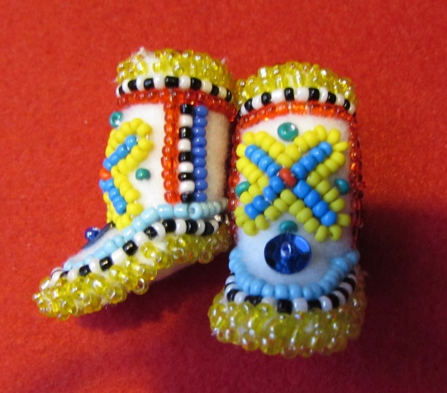
- С лицевой стороны кулона протянуть нить, набрать для подвески пять штук желтого стекляруса, чередуя две бусинки зеленого цветов и одну бусинку малинового цвета, и еще пять штук желтого стекляруса. Иголку пропустить через верхнюю часть унтаек и повторить алгоритм в таком же порядке. Закрепить нить на кулоне с изнаночной стороны. Таким же образом проделать работу и со второй подвеской. | 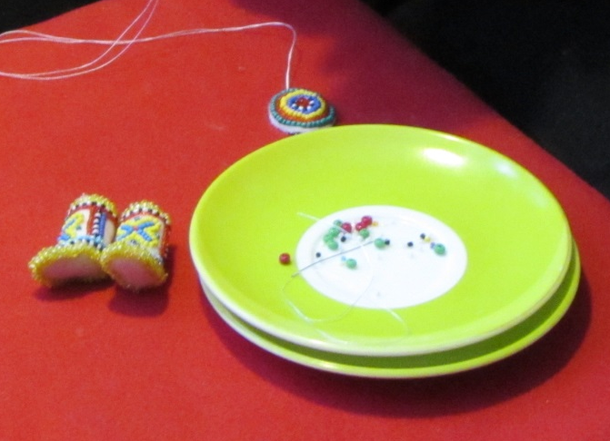
- Соединить кулоны между собой швом «Через край». Обметываем изделие, набирая на нитку четыре стекляруса желтого цвета. | 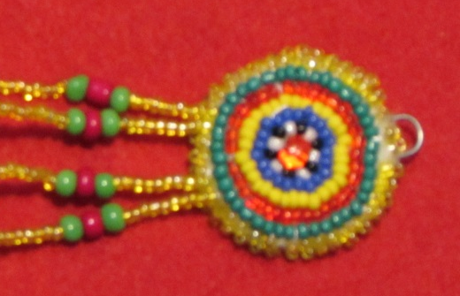
- Изделие готово! | 